作业要求：
- 总分：20分
- 在作业2用例分析的基础上，完成设计过程
- 有关预约挂号业务的费用支付问题，目前需要支持挂号处的现金交费和通过支付宝网上支付，同时还应该考虑支持其它可能的支付接口；请结合面向对象设计原则和模式，设计该系统的费用支付接口，以使得系统能够适应多种方式（注意添加适当说明信息阐明使用相关设计原则或模式的依据和作用）（5分）
  - 完成已分析的用例的设计过程，主要包括（10分）
    - 系统构架
    - 用例实现-基本路径的设计交互图
    - 类设计（VOPC图和类的详细定义）
  - 完成系统的数据库设计（5分）
- 完成面向对象的设计过程，提交包含所要求设计模型的word文档，应该包含：
  - 系统的软件构架包图
  - 至少一个用例的设计模型，包括交互图和类图
  - 支付接口的设计包/子系统
  - 数据库设计包
  - 以及必要的说明信息
- 文件以您的学号姓名的方式命名，如“GS1321100谭火彬3.doc”
- 最后一次上课之前提交，提交方式
  - Web方式：文档中心\面向对象分析设计\作业\03.设计模型

系统的软件构架包图：

以B-C-E三层划分系统三类处理逻辑
1，边界层(Boundary)负责系统与参与者之间的交互,包括：
预约挂号界面类 | 响应用户的查询，支付，取消等操作
支付界面类 | 完成支付和退款
用户登录界面类 | 用户登录操作，验证用户权限
银行支付系统接口类 | 完成预约费用的支付和退款的接口

2，控制层(Control)处理系统的控制逻辑
支付ServLet | 完成支付和退款的控制
支付Bean | 完成支付和退款的控制
查询控制类 | 完成用户的查询操作
预约控制类 | 完成用户的预约操作

3，实体层(Entity)管理系统使用的信息

医生出诊信息类 | 增删改查医生的出诊记录信息
预约单类 | 增删改查预约单记录信息
挂号单类 | 增删改查挂号单记录信息
支付信息类 | 增删改查支付退款记录信息
用户信息类 | 增删改查用户的权限和个人信息
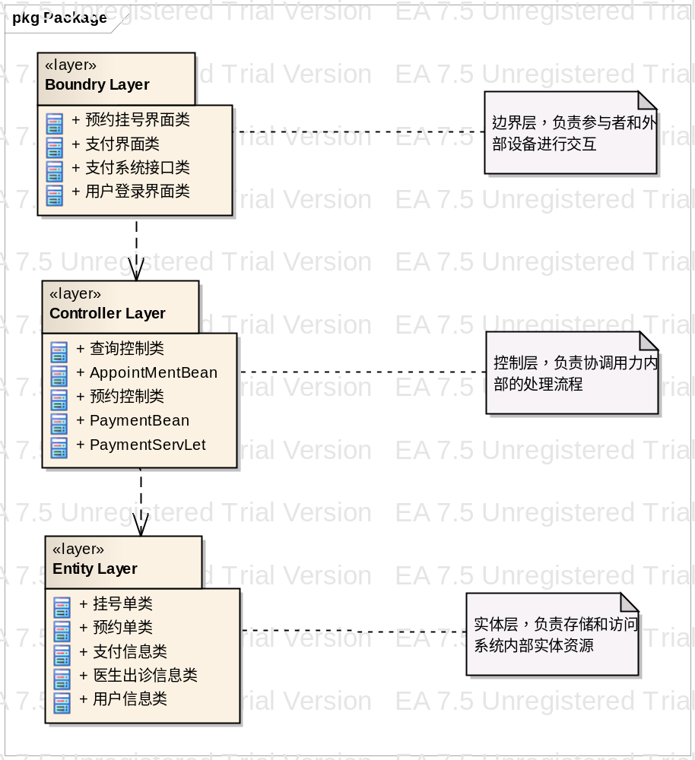
根据备选构架定义三类分析类
边界类：系统及其参与者的边界
控制类：系统的控制逻辑
实体类：系统使用的信息

原则：将易变的支付操作封装为借口，增加可扩展性和灵活性。

用例实现-基本路径的设计交互图：
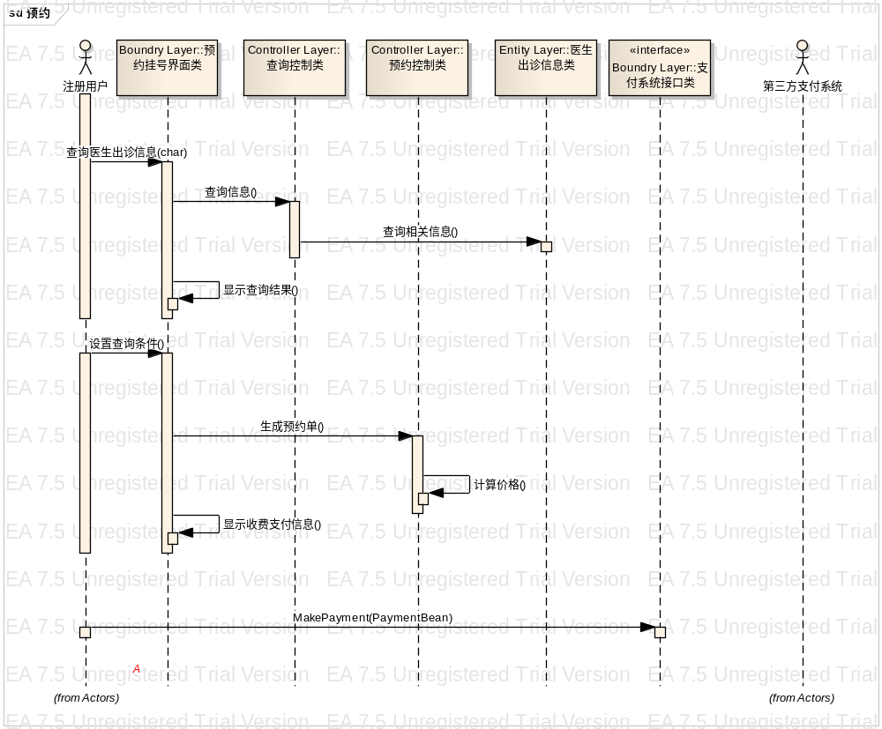
支付接口的设计包/子系统
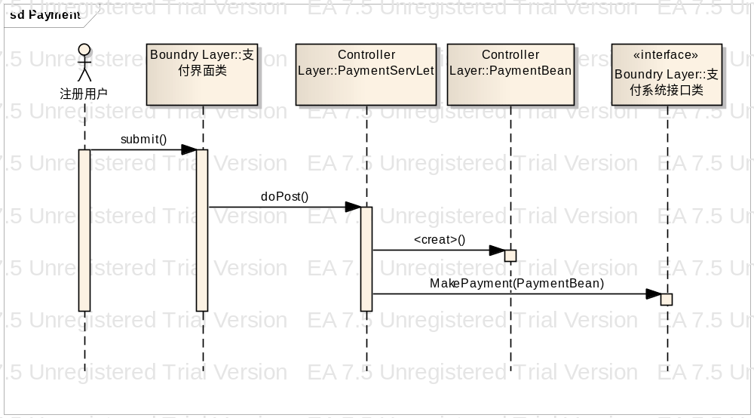
类图：
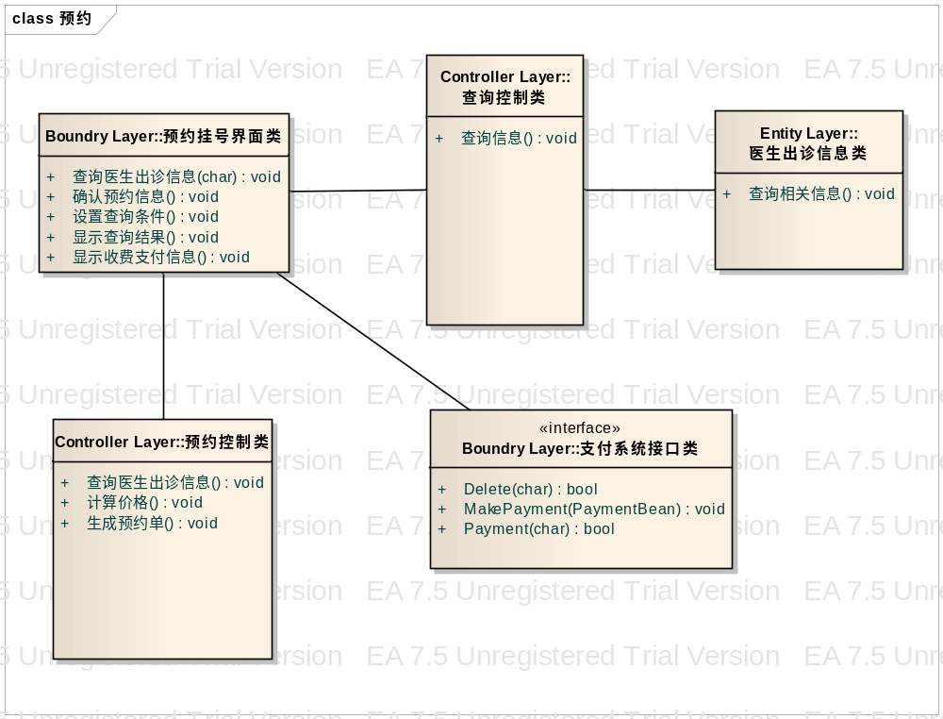
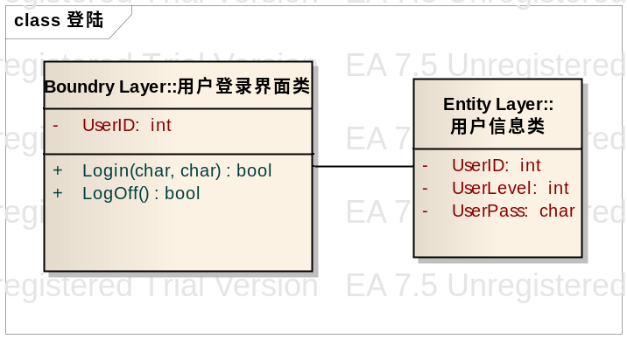
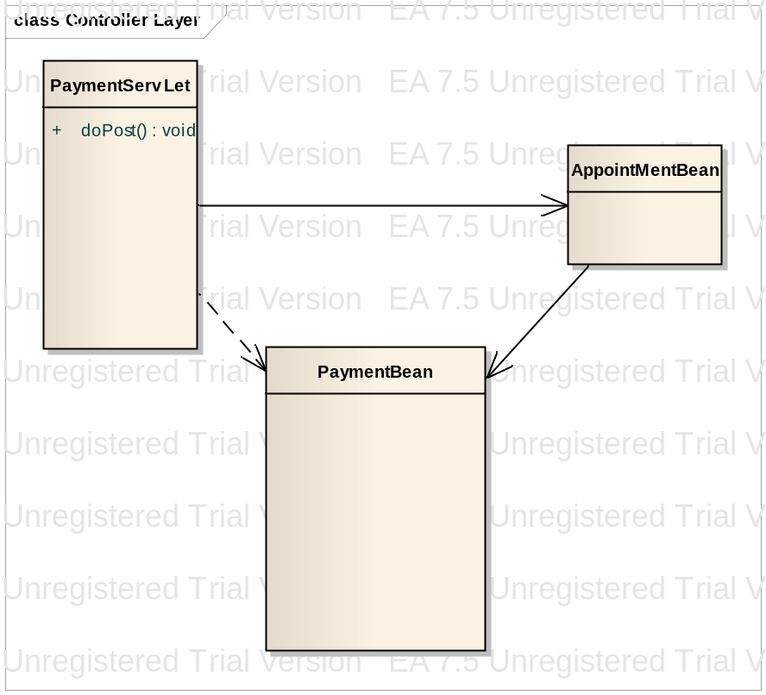

用支付系统接口类实现支付的接口，以便于支付方式的扩展。

类设计（VOPC图和类的详细定义）
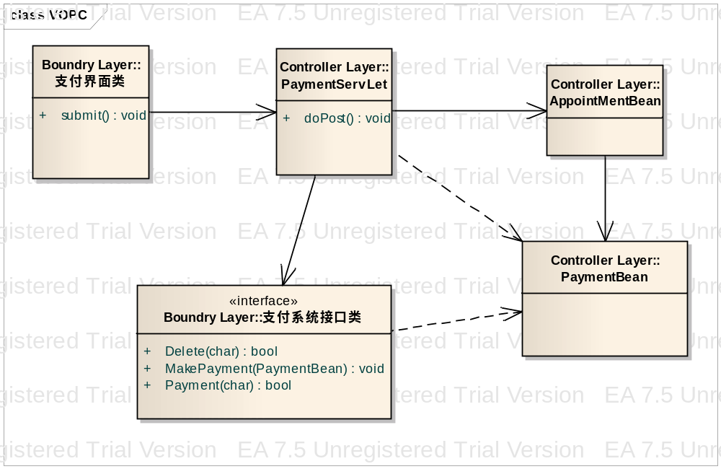
完成系统的数据库设计：
Data Model Documentation

Data Model Detail
This document provides an overview of the data model. For simpler and more focused reports, simply copy this initial template and turn off the sections not required.

数据库
Type: Package
Package: 设计
Detail: Created on 2013-12-10. Last modified on 2013-12-10.
Notes:

数据库
Created By: gds on 2013-12-10
Last Modified: 2013-12-10, Version:1.0

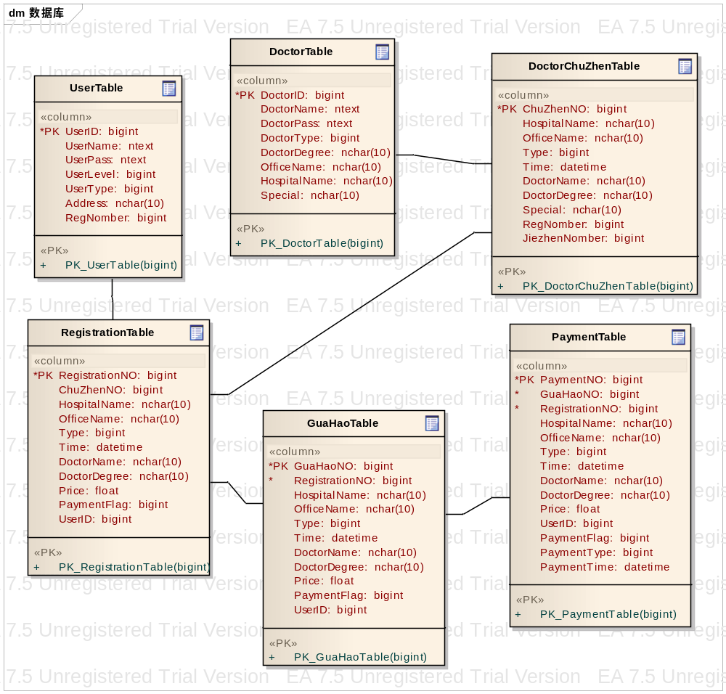
Figure: 1

DoctorChuZhenTable
Database: SQL Server 2000, Stereotype: «table», Package: 数据库
Detail: Created on 2013-12-10. Last modified on 2013-12-10.
Notes: 医生出诊信息

Columns
PK | Name | Type | Not Null | Unique | Len | Prec | Scale | Init | Notes
True | ChuZhenNO | bigint | True | False |  |  |  |  | 出诊信息号
False | HospitalName | nchar | False | False | 10 |  |  |  | 医院名称
False | OfficeName | nchar | False | False | 10 |  |  |  | 科室名称
False | Type | bigint | False | False |  |  |  |  | 类别
False | Time | datetime | False | False |  |  |  |  | 出诊时间
False | DoctorName | nchar | False | False | 10 |  |  |  | 医生姓名
False | DoctorDegree | nchar | False | False | 10 |  |  |  | 医生职称
False | Special | nchar | False | False | 10 |  |  |  | 医生特长
False | RegNomber | bigint | False | False |  |  |  |  | 预约数量
False | JiezhenNomber | bigint | False | False |  |  |  |  | 接诊数量
当预约数量大于等于接诊数量，不能继续预约该条预约信息！
Constraints
Name | Type | Columns | Initial Code | Notes
PK_DoctorChuZhenTable | Public | ChuZhenNO

DoctorTable
Database: SQL Server 2000, Stereotype: «table», Package: 数据库
Detail: Created on 2013-12-10. Last modified on 2013-12-10.
Notes: 医生信息

Columns
PK | Name | Type | Not Null | Unique | Len | Prec | Scale | Init | Notes
True | DoctorID | bigint | True | False |  |  |  |  | 医生ID
False | DoctorName | ntext | False | False |  |  |  |  | 医生姓名
False | DoctorPass | ntext | False | False |  |  |  |  | 登陆密码
False | DoctorType | bigint | False | False |  |  |  |  | 医生类别
False | DoctorDegree | nchar | False | False | 10 |  |  |  | 医生职称
False | OfficeName | nchar | False | False | 10 |  |  |  | 科室名称
False | HospitalName | nchar | False | False | 10 |  |  |  | 医院名称
False | Special | nchar | False | False | 10 |  |  |  | 医生特长

Constraints
Name | Type | Columns | Initial Code | Notes
PK_DoctorTable | Public | DoctorID

GuaHaoTable
Database: SQL Server 2000, Stereotype: «table», Package: 数据库
Detail: Created on 2013-12-10. Last modified on 2013-12-10.
Notes: 挂号信息

Columns
PK | Name | Type | Not Null | Unique | Len | Prec | Scale | Init | Notes
True | GuaHaoNO | bigint | True | False |  |  |  |  | 出诊信息号
False | RegistrationNO | bigint | True | False |  |  |  |  | 预约单号
False | HospitalName | nchar | False | False | 10 |  |  |  | 医院名称
False | OfficeName | nchar | False | False | 10 |  |  |  | 科室名称
False | Type | bigint | False | False |  |  |  |  | 类别
False | Time | datetime | False | False |  |  |  |  | 出诊时间
False | DoctorName | nchar | False | False | 10 |  |  |  | 医生姓名
False | DoctorDegree | nchar | False | False | 10 |  |  |  | 医生职称
False | Price | float | False | False |  |  |  |  | 挂号费
False | PaymentFlag | bigint | False | False |  |  |  |  | 支付状态
False | UserID | bigint | False | False |  |  |  |  | 用户ID

Constraints
Name | Type | Columns | Initial Code | Notes
PK_GuaHaoTable | Public | GuaHaoNO

GuaHaoTable
Database: , Stereotype: «table», Package: 数据库
Detail: Created on 2013-12-10. Last modified on 2013-12-10.
Notes:

PaymentTable
Database: SQL Server 2000, Stereotype: «table», Package: 数据库
Detail: Created on 2013-12-10. Last modified on 2013-12-10.
Notes: 支付信息

Columns
PK | Name | Type | Not Null | Unique | Len | Prec | Scale | Init | Notes
True | PaymentNO | bigint | True | False |  |  |  |  | 支付单号
False | GuaHaoNO | bigint | True | False |  |  |  |  | 出诊信息号
False | RegistrationNO | bigint | True | False |  |  |  |  | 预约单号
False | HospitalName | nchar | False | False | 10 |  |  |  | 医院名称
False | OfficeName | nchar | False | False | 10 |  |  |  | 科室名称
False | Type | bigint | False | False |  |  |  |  | 类别
False | Time | datetime | False | False |  |  |  |  | 出诊时间
False | DoctorName | nchar | False | False | 10 |  |  |  | 医生姓名
False | DoctorDegree | nchar | False | False | 10 |  |  |  | 医生职称
False | Price | float | False | False |  |  |  |  | 挂号费
False | UserID | bigint | False | False |  |  |  |  | 用户ID
False | PaymentFlag | bigint | False | False |  |  |  |  | 支付状态
False | PaymentType | bigint | False | False |  |  |  |  | 支付方式
False | PaymentTime | datetime | False | False |  |  |  |  | 支付时间

Constraints
Name | Type | Columns | Initial Code | Notes
PK_PaymentTable | Public | PaymentNO

PaymentTable
Database: , Stereotype: «table», Package: 数据库
Detail: Created on 2013-12-10. Last modified on 2013-12-10.
Notes:

RegistrationTable
Database: SQL Server 2000, Stereotype: «table», Package: 数据库
Detail: Created on 2013-12-10. Last modified on 2013-12-10.
Notes: 预约信息

Columns
PK | Name | Type | Not Null | Unique | Len | Prec | Scale | Init | Notes
True | RegistrationNO | bigint | True | False |  |  |  |  | 预约单号
False | ChuZhenNO | bigint | False | False |  |  |  |  | 出诊信息号
False | HospitalName | nchar | False | False | 10 |  |  |  | 医院名称
False | OfficeName | nchar | False | False | 10 |  |  |  | 科室名称
False | Type | bigint | False | False |  |  |  |  | 类别
False | Time | datetime | False | False |  |  |  |  | 出诊时间
False | DoctorName | nchar | False | False | 10 |  |  |  | 医生姓名
False | DoctorDegree | nchar | False | False | 10 |  |  |  | 医生职称
False | Price | float | False | False |  |  |  |  | 挂号费
False | PaymentFlag | bigint | False | False |  |  |  |  | 支付状态
False | UserID | bigint | False | False |  |  |  |  | 用户ID

Constraints
Name | Type | Columns | Initial Code | Notes
PK_RegistrationTable | Public | RegistrationNO

RegistrationTable
Database: , Stereotype: «table», Package: 数据库
Detail: Created on 2013-12-10. Last modified on 2013-12-10.
Notes:

UserTable
Database: SQL Server 2000, Stereotype: «table», Package: 数据库
Detail: Created on 2013-12-10. Last modified on 2013-12-10.
Notes: 用户信息

Columns
PK | Name | Type | Not Null | Unique | Len | Prec | Scale | Init | Notes
True | UserID | bigint | True | False |  |  |  |  | 用户ID
False | UserName | ntext | False | False |  |  |  |  | 用户姓名
False | UserPass | ntext | False | False |  |  |  |  | 用户密码
False | UserLevel | bigint | False | False |  |  |  |  | 用户等级
False | UserType | bigint | False | False |  |  |  |  | 用户类型
False | Address | nchar | False | False | 10 |  |  |  | 住址
False | RegNomber | bigint | False | False |  |  |  |  | 预约数量(<=5)
当预约数量大于等于5，不能继续预约！
当用户等级小于1，不能继续预约操作！

Constraints
Name | Type | Columns | Initial Code | Notes
PK_UserTable | Public | UserID

